Functioneel ontwerp projectnaam

Wat moet het product doen?

Alle grijze teksten en afbeeldingen dienen als voorbeelden en kan je of verwijderen, of vervangen met je eigen (zwartkleurige) inhoud. Vergeet niet de inhoudsopgave regelmatig te verversen.

**Inhoudsopgave**

**Functionaliteiten 2**

**Schema’s 2**

Stroomschema’s 2

Sitemaps 2

**Wireframes 3**

**Schermontwerpen 4**

**Datamodel 4**

**Opmerkingen 4**

**Bijlagen 5**

Verklarende woordenlijst 5

Overige 5

# Functionaliteiten

Beschrijf alle functionaliteiten die onderdeel zijn van het te ontwikkelen product.

# Schema’s

Verduidelijk de functionaliteiten via diverse schema’s. Denk aan gebruikersscenario’s (use cases), stroomdiagrammen (flowcharts), sitemaps, UML, etc. Kies vooraf voor maximaal 4 soorten. Beschrijf ook telkens elk schema, zodat leken begrijpen wat men bedoeld.

## Stroomschema’s

Een stroomschema toont vaak een proces (inclusief beslissingsmomenten) dat men doorloopt. Voeg waar nodig meerdere stroomschema’s toe, die de relevante logica tonen, of verwijs naar externe bronnen.  
  
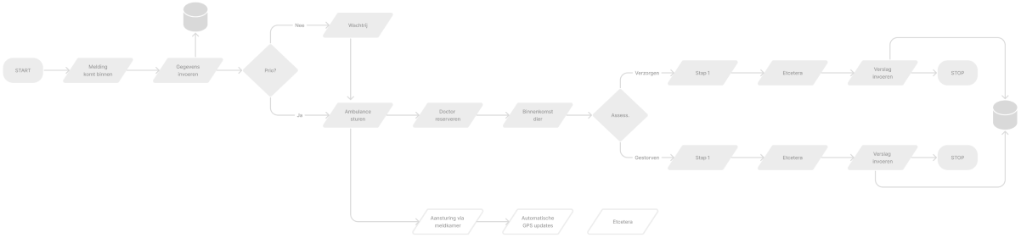

## Sitemaps

Een sitemap toont vaak de structuur van de pagina’s en hoe men daar kan komen. De designer van de applicatie heeft hoogstwaarschijnlijk al sitemaps beschikbaar, omdat deze ook voor het visueel ontwerp nodig zijn. Hieronder twee voorbeelden van een vrij eenvoudige en redelijk complexe website.  
  
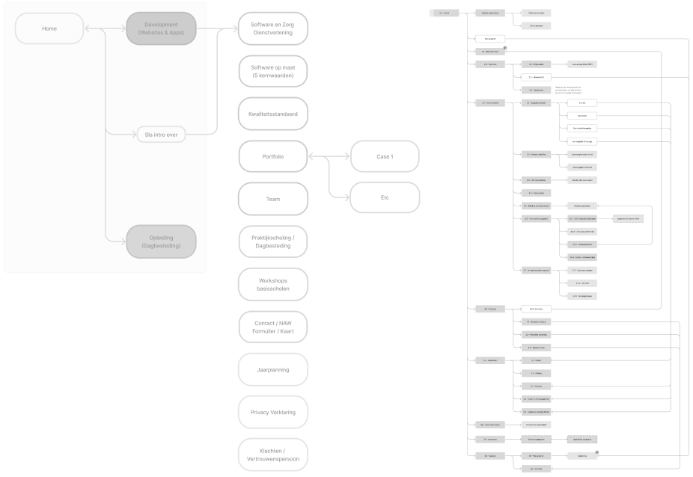

# Wireframes

Voeg hier de wireframes, schetsen en/of mockups toe, ter verduidelijking van de user interface. Plaats bij elke weergave ook telkens een beschrijving.   
  
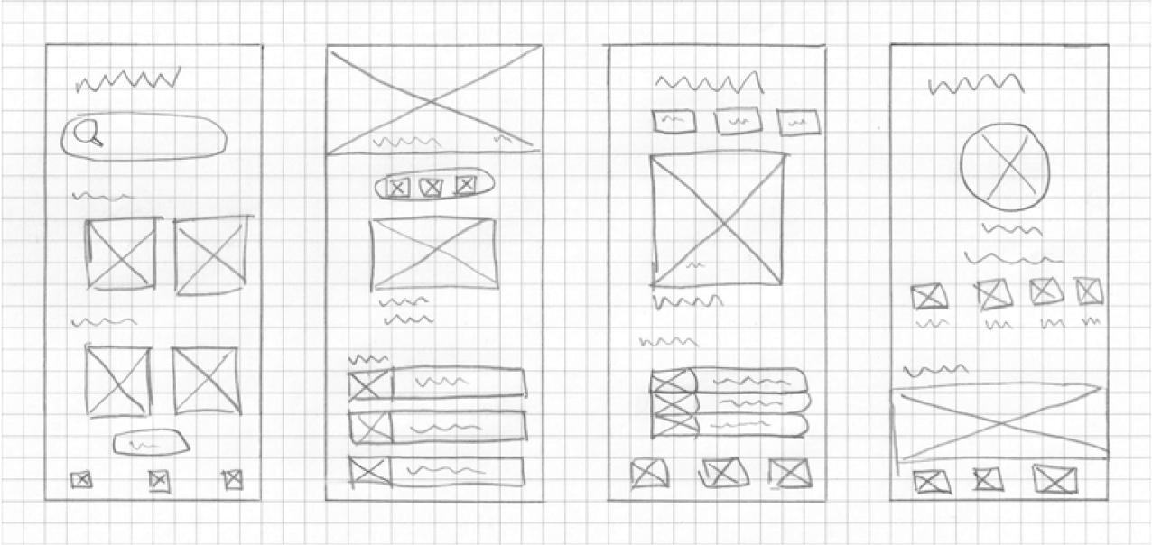

Voorbeeld van een laag-getrouwheid (low-fidelity) wireframe  
  
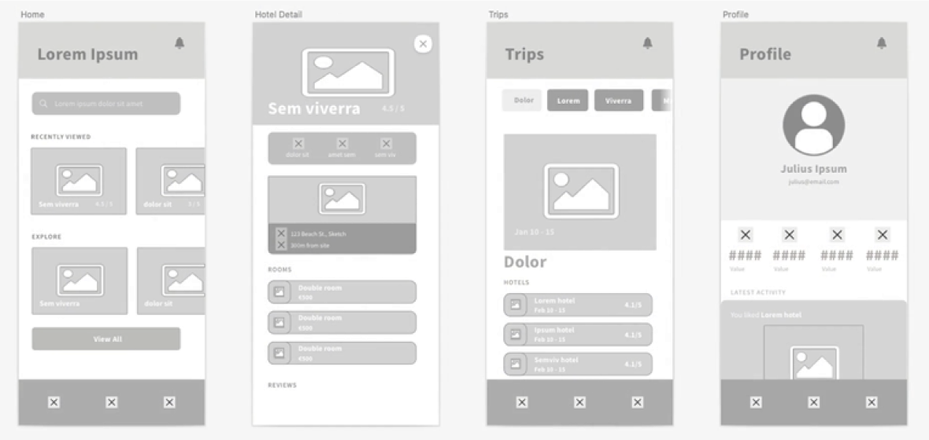  
Voorbeeld van een medium-getrouwheid (medium-fidelity) wireframe

# Schermontwerpen

Beschikt een ontwerper al over de hoog-getrouwheid (high-fidelity) wireframes of mockups, dan kan men deze al toevoegen aan het functioneel ontwerp.

In veel gevallen is men nog bezig met het ontwerpen, omdat tegenwoordig ontwerp en ontwikkeling tegelijk op kunnen gaan. In een agile werkmethodiek worden tussendoor ook aanpassingen verricht die weer invloed hebben op delen van de interface.

Is er nog geen mockup beschikbaar, dan kan men dit onderwerp schrappen.

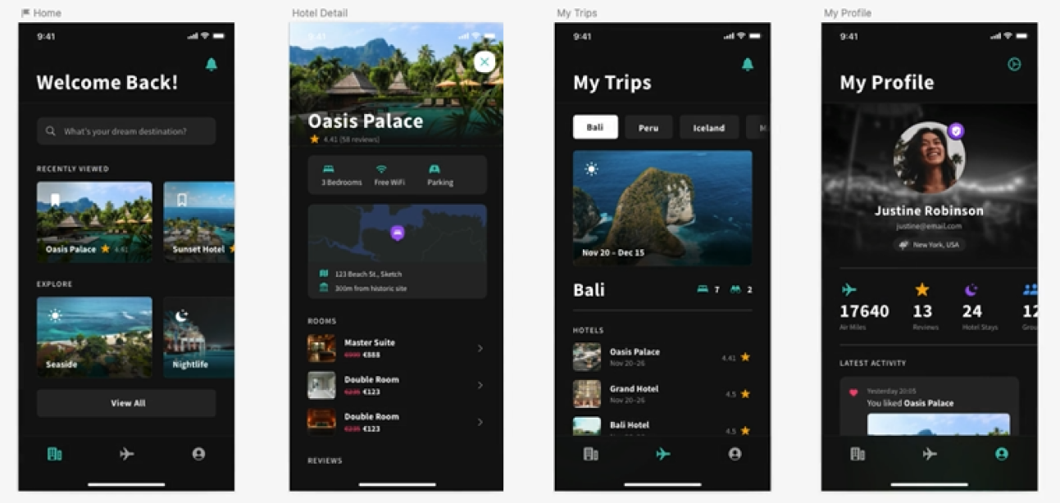

Voorbeeld van een hoog-getrouwheid (high-fidelity) wireframe of mockup.

# Datamodel

Beschrijving van welke gegevens worden opgeslagen en waarnaar kan worden gelezen/geschreven. Het type opslag is op dit moment niet relevant. Dit staat vermeld in het TO.

# Opmerkingen

Zijn er nog opmerkingen, dan kan je deze in dit hoofdstuk kwijt.

# Bijlagen

## Verklarende woordenlijst

Enkel de termen die genoemd worden binnen dit document.

| **Terminologie** | **Omschrijving** |
| --- | --- |
| Term | Geef diens omschrijving |
| Term | Geef diens omschrijving |
| etc |  |

## Overige

Voeg hier eventuele overige bijlagen toe die relevant zijn.